Keywords
Fitcrack, Boinc, testing, unit testing

Abstrakt
Táto práca si kladie za cieľ navrhnúť a implementovať automatické testy pre systém Fitcrack. Testy musia byť takisto distribuované a prenositeľné, keďže časť systému pracuje na klientských zariadeniach. Pre väčšie pokrytie testovacích prípadov sú použité viaceré techniky testovania. V práci je rozobraná teória fungovania systému Fitcrack, ako aj požiadavky na testy, teória prístupov k testovania a ich jednotlivý prínos pri odhaľovaní chýb. V poslednej časti práce je návrh systémových testov.

Úvod
V posledných pár rokoch sme zažili priam explóziu počtu vývojárov softvéru. Netreba sa tomu čudovať, ak sa pozrieme na množstvo používateľov počítačového softvéru. Veď koľko rôznych programov, aplikácii, webových stránok každý z nás denne navštívi, otvorí. Tie isté aplikácie však môžu využívať aj ľudia zapletený v trestnej činnosti. Každá z týchto aplikácii ponúka nejaké riešenie na zašifrovanie našich dát, či sú to už štandardné riešenie používané bežne na napríklad bezpečné prezeranie webu, alebo proprietárne šifrovanie súborov na disku. Otvorenie súboru chráneného heslom môže trvať od niekoľkých minút až po stovky rokov, keďže najefektívnejší spôsob ako otvoriť takýto súbor je zistiť heslo pomocou porovnávania hešov. To znamená vygenerovať nejaké heslo, pomocou ktorého vygenerujeme heš a ten porovnáme s pôvodným. Asi cítite, že zistiť zložitejšie heslo by mohlo pri použití aj tých najlepších osobných počítačov trvať roky. Riešením by mohol byť systém, ktorý túto úlohu rozdelí na veľa malých úloh a do výpočtu zahrnie veľké množstvo bežných osobných počítačov. To je hlavný cieľ systému Fitcrack.
Obrovské množstvo dostupného softvéru a tiež jeho používateľov má za následok aj obrovskú popularizáciu vývoja softvéru. Pred niekoľkými rokmi dokázala softvér vyvíjať len veľmi malá skupinka ľudí o ktorej sme mohli povedať, že sú profesionáli a poznajú nástrahy vývoja softvéru, no aj tak je toto obdobie poznačené katastrofami, ktoré spôsobili pomerne malé, ale zásadné chyby v kóde. **LINK** Minimalizáciu týchto chýb si kladie za úlohu časť vývojového cyklu softvéru zvaná testovanie. Testovanie softvéru je dnes brané ako nutnosť, nakoľko softvér vyvíjajú už aj ľudia s oveľa menšími znalosťami a skúsenosťami, čo neberiem ako negatívum, práve naopak, ale ďalej to zvyšuje potreby testovania softvéru.
Existuje veľa prístupov ku testovaniu softvéru, kde najpoužívanejšie sú ďalej rozobraté v tejto kapitole, no žiaden prístup k vývoji, či testovania softvéru nedokáže zaistiť jeho bezchybnosť. Preto ani cieľom tejto práce nemôže byť odhalenie všetkých chýb, no zároveň môže tvorcom systému Fitcrack ukázať prítomnosť chýb v rôznych verziách systému.
Práca obsahuje popis jednotlivých súčastí systému Fitcrack z ohľadom na dôležitosť informácii pri návrhu a implementácii testov pre tento systém, ako aj prehľad často používaných spôsobov testovania pre rôzne úrovne a nakoniec aj návrh testov pre systém Fitcrack.

Návrh softvéru

Testovanie softvéru
Ak by ste náhodne vybranému človeku dali za úlohu otestovať napríklad emailovú aplikáciu, pravdepodobne by sa skúsil prihlásiť, prečítať si email, odoslať email, takže by skúsil kladné vstupy programu. Ak by to v našom príklade fungovalo, označili by ste program za funkčný?

Verifikácia a validácia

Kvalita a spoľahlivosť

Statické a dynamické testovanie

Testovanie čiernej a bielej skrinky

Boinc
Berkeley Open Infrastructure for Network Computing (BOINC) je platforma pre distribuované výpočty, ktorá natívne podporuje dynamické pripojovanie uzlov cez internet. BOINC bol primárne vytvorený ako nástroj na verejné zdieľanie výpočtových prostriedkov v oblastiach ako je meteorológia, medicína, astrofyzika a ďalšie. Dobrovoľník môže poskytnúť svoje výpočtové kapacity niektorému z projektov. Každý projekt sa zaoberá niečím iným, napríklad projekt SETI (Search for Extraterrestrial Intelligence) využíva výpočtový výkon dobrovoľníckych staníc na analyzovanie signálov z vesmíru a hľadanie mimozemského života. Tento princíp sa nazýva volunteer computing. BOINC podporuje aj tzv. grid computing, teda zapojenie množstva počítačov a výpočtových stredísk z rôznych geografických lokalít.
Boinc funguje na princípe server/klient, kde server predstavuje server projektu ku ktorému sa pripája ľubovoľný počet klientov. Klient sa môže pripojiť z rôznych zariadení na ktorom beží rôzny operačný systém a sú vybavené rôznymi jednotkami, na ktorých ma byť prevádzaný výpočet( CPU, GPU, FPGA). Server zodpovedá za prideľovanie pracovných úloh klientom, zaisťuje sťahovanie najnovších spustiteľných súborov na klientské zariadenia. Klient môže byť pripojený na viac projektov a sám si určuje koľko výpočtového výkonu chce poskytnúť na jednotlivé úlohy. BOINC ráta s prípadmi, kedy sa klienti pripoja, alebo odpoja počas výpočtu a ponúka niekoľko spôsobov riešenia, no konkrétne riešenie je implementované tvorcom projektu. Keďže je BOINC priamo navrhnutý pre distribuovaný výpočet cez internet ponúka množstvo bezpečnostných mechanizmov na prácu v nedôveryhodnom prostredí.

Hashcat
Hashcat je svetovo najrýchlejším riešením na lámanie hesiel na jednom stroji. Je zadarmo, má otvorený zdrojový kód, je spustiteľný na Windowse, Linuxe aj na macOS. Používa OpenCL, ktoré je už dnes kompatibilné s väčšinou zariadení ( CPU, GPU, DSP, FPGA, …) a podporuje množstvo formátov.
OpenCL (Open Computing Language) je štandard pre paralelné programovanie na rôznych typov procesorov používaných v osobných počítačoch, serveroch, mobilných telefónov a vstavaných systémov.

Systém Fitcrack
Fitcrack je distribuovaný systém pre obnovu hesiel šifrovaných médii a prelomenie kryptografických hešov. Pre samotné lámanie hešov používa Hashcat, ktorý je momentálne najrýchlejšie riešenie na trhu. Správu hosťov a rozdeľovanie úloh zabezpečuje Berkeley Open Infrastructure framework. Všetky súčasti systému sú zobrazené na obrázku.
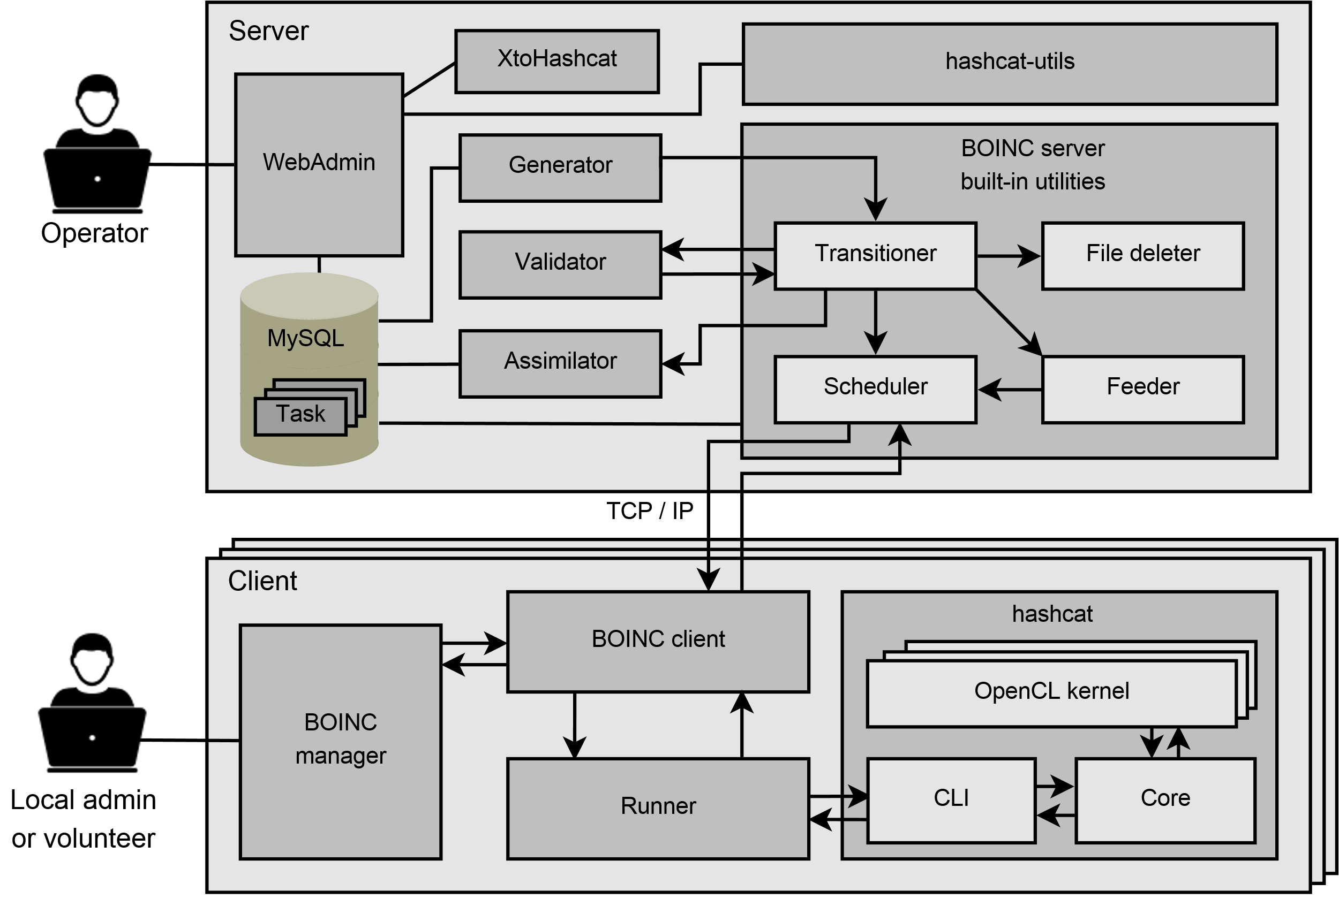

BOINC server, BOINC client, BOINC manager a Validator sú súčasti BOINC-u a neboli nijak modifikované ** TODO: prečo vysvetlujem WebAdmin**
Je potrebné testovať iba časti systému aspoň čiastočne implementované tvorcami Fitcracku:
- Generátor
- Asimilátor
- Runner
- XtoHashcat

WebAdmin je grafické užívateľské rozhranie pre ovládanie systému Fitcrack a komunikuje s databázou pomocou REST API, ktoré je súčasťou Matúšovej bakalárky. Testovanie WebAdmina nie je súčasťou tejto práce, keďže práve prebieha vývoj nového grafického užívateľského rozhrania.
Vyššie spomenuté REST API slúži na komunikáciu GUI a serverových modulov, konkrétne XtoHashcat a Hashcat-utils, čo sú programy podporujúce Hashcat (overovanie formátu hashu, …). So zbytkom serverových modulov komunikuje cez databázu. Toto API je schopné vytvárať nové úlohy, sledovať pripojených klientov, mapovať ich na existujúce úlohy, riadiť výpočet úloh, …
XtoHashcat je skript v Python3 vyvinutý tvorcami systému Fitcrack, ktorý dokáže zobrať na vstup ľubovoľný súbor z množiny podporovaných súborov a na výstup dá heš pre Hashcat. To znamená, že dokáže detekovať formát súboru a extrahovať heš zo súboru.
Generátor, alebo Work Generator je BOINC server démon bežiaci v nekonečnom cykle, v ktorom generuje nové pracovné úlohy(work units) pre pripojených klientov k danej úlohe(job). Generátor vytvára 2 typy úloh: benchmark a normálna. Benchmark úlohy sa generujú klientom, ktorý sa práve pripojili, alebo keď na danom klientovi nastala chyba. Normálne úlohy sú pracovné úlohy obsahujúce všetky potrebné informácie pre spustenie klientskej časti systému Fitcrack.
Asimilátor je takisto BOINC server démon, ktorý spracováva valídne výsledky. Nekonečný cyklus v ktorom beží je poskytnutý BOINC-om, ale samotná akcia, ktorá sa vykonáva je pri prijatí výsledku je implementovaná tvorcami Fitcrack-u. Funkčnosť akcie je prezentovaná pseudokódom.
** TODO: doplniť pseudokód **
Runner je aplikácia bežiaca na klientskom počítači ovládajúca Hashcat. BOINC server pošle údaje o pracovnej úlohe BOINC klientovi, ktorý pomocou systémových volaní spúšťa runner a predáva mu tieto informácie v podobe vstupných súborov. Runner následne tieto informácie predá nástroju Hashcat. Runner sleduje stav výpočtu a po je jeho skončení predá výsledky BOINC klientovi.
Generátor a asimilátor komunikujú výhradne pomocou databázy, kde to validátor a runner riadi priamo BOINC. Okrem BOINC klienta nie je potrebné na klientskom zariadení nič inštalovať, BOINC klient sám zo servera sťahuje najnovšie spustiteľné súbory v závislosti na architektúra klientského zariadenia.

Návrh testov pre systém Fitcrack
Pre testovanie systému Fitcrack som sa rozhodol použiť kombináciu jednotkových (unit) testov a integračného testovania. Jednotkové testy nedokážu odhaliť chyby na serveri spojené s komunikáciou cez databázu a integračné testy sú v systéme Fitcrack možné iba cez databázu, čo je jediné rozhranie, ktoré väčšina modulov používa a tieto testy nemajú dostatočné pokrytie funkcionality systému. Kombinácia týchto testov bude takisto slúžiť na regresné testovanie.
Integračné testy budú implementované v jazyku Python3 a bude použitý framework unittest. Unittest, tiež znamý ako PyUnit, je štandardný unit test framework pre Python. Pre implementáciu integračných testov som si vybral Python hlavne kvôli jeho jednoduchosti, použiteľnosti frameworku unittest, možnosti jednoducho používať REST API, ako aj pripojenie do databázy. Serverové moduly budú testované následovne: na začiatku bude zavolaný endpoint API, ktorý buď zavolá niektorý zo serverových modulov a vráti jeho výsledok, alebo zmení obsah tabuľky v databáze a vráti zmenu, ktorú zapísal do databázy. Zmenu v databáze je možné porovnať ako s vráteným výsledkom, tak aj s referenčnou hodnotou. Ak sa stav databáze nezmení porovnaná bude iba vrátená hodnota s referenčnou. Týmto postupom bude overená správne chovanie API aj serverových modulov.
Runner bude testovaný pred spustením benchmarku na klientovi, z nasledujúcich dôvodov:
- Kedže runner musí pracovať rovnako na rôznych platformách, musí byť aj testovaný na rôznych platformách
- Runner priamo spúšťa a kontroluje Hashcat, ktorého správanie závisí od zariadenia na ktorom je spustený (ovladače, typ GPU, typ CPU, …)
- Benchmark sa spúšťa pre každého klienta keď sa 1. krát pripojí, alebo sa niečo zmenilo, alebo nastala chyba
- Pri benchmarku je spúšťaný runner a Hashcat
- Simulovanie chýb Hashcatu by bolo veľmi náročné a neefektívne
Jednotkové testy budú napísané pre generátor, asimilátor a runner. Všetky tieto moduly sú napísané v C/C++, takže je možné použiť napríklad Google Test framework.

Záver

